扬州泰州国际机场航站楼行检区设备改造项目
招标文件

一、招标文件说明

1、适用范围
本招标文件仅适用于本次扬州泰州国际机场航站楼行检区设备改造项目。

2、定义
2.1“招标人”系指扬州泰州国际机场投资建设有限责任公司。
2.3“投标人”系指向招标人提交投标文件的法人单位。
2.4“中标投标人”系指由评标委员会综合评审确定的对招标文件做出实质性响应强，综合竞争实力优，取得与招标人签订合同资格的投标人。
2.5“货物”系指中标投标人按招标文件和采购合同的要求，提供招标人所需的合法取得、合法销售的全新产品、设备、材料、成果及相关资料。
2.6“服务”系指招标文件规定投标人须承担的本项目货物的制造或采购、装卸、运输、安装、调试、培训、售后服务以及其他义务。

3、合格投标人的基本条件
3.1满足《中华人民共和国招标投标法》等文件规定的投标人应具备条件要求；
3.2在中华人民共和国境内注册的独立法人单位，有履行合同的能力；
3.3具有有效的营业执照、税务登记证、组织机构代码证（多证合一的只需具有统一社会信用代码的营业执照）；
3.4拟供产品及服务必须符合现行国家有关标准、法规和产业及行业标准并具有完善的服务体系，能够提供快速、良好的服务；
3.5遵守《中华人民共和国招标投标法》及其他有关的法律、法规和规定；
3.6没有处于被责令停业、财产被冻结，破产状态，即投标人应处于正常的营业状态；
3.7本项目不接受联合体投标；
3.8招标公告、招标文件及法律法规规定的其它条款。

二、投标文件的编写
投标人应仔细阅读招标文件的所有内容，按招标文件的要求提供投标文件，并保证所提供的全部资料的真实性、准确性及完整性，以使其报价对招标文件做出实质性响应。否则，做无效报价处理。

1、投标文件的组成
1.1报价函
（1）法定代表人或其授权委托代理人签署的投标函（格式见附件一）。
（2）法定代表人证明（原件）及法定代表人身份证复印件或法定代表人授权委托书（原件）及授权代理人身份证复印件（格式见附件二）。
（3）采购清单报价表（格式见附件三）。
1.2资格、资质证明文件：
（1）营业执照、税务登记证、组织机构代码证（多证合一的只需具有社会信用代码的营业执照）复印件，资质证书等。
（2）财务状况报告，依法缴纳税收的相关材料。
（3）投标人认为需要提交的其它文件。
1.3商务文件主要内容
（1）投标人基本概况，应包括公司名称、地址、法定代表人姓名、公司隶属关系、营业执照、银行基本户开户证明、企业资信等（附件四）。
（2）投标人近年来完成同类项目业绩一览表（格式见附件五）。
（3）交货（安装、调试完成）时间。
（4）投标人对质量保证的承诺。
（5）投标人对售后服务条款的承诺及说明。
a、投标人必须提供中标货物齐全的资料（包括中文使用说明、安装手册、维修手册、专用工具和相应质检手续证明文件）。
b、投标人应提供及时、迅速、优质的服务，迅速快捷地提供货物的备品备件，并能保证招标人能够及时买到货物所需的备品备件和易损件。
c、货物出现故障后，响应及排除故障的时间。
d、投标人对所提供的所有货物，必须明确质保期限。质保期内，除人为因素损坏外，全部免费维修。
e、质保期以后的维修、维护内容及服务方式、范围和收费等情况。
（6）售后服务机构的相关资料，并提供联系人，联系电话。
（7）商务条件偏离表（格式见附件六），本项目不接受商务负偏差。
（8）优惠条款（注：投标人提供的优惠条件必须在投标文件中明确列出，投标人在谈判过程中增加的优惠条款不作为评审的主要考虑因素）。
（9）投标人认为需要加以说明的其他内容。
1.4技术文件主要内容
（1）产品（含主要部件）的型号、规格、品牌、图片、主要技术指标和性能的详细说明、制造商（产地）。
（2）产品制造、验收标准。
（3）详细的交货清单；报价内的随机备品备件、易损件、专用工具明细表。并附配件明细及费用清单。
（4）所报货物的国家相关行政管理部门颁发的（属国家强制性的必须有）强制性许可、认可、认证证书等，有权机构出具的检验检测报告，制造标准等详细资料。
（5）技术条件偏离表（格式见附件七），本项目不接受技术负偏差。
（6）投标人认为需要提供的其它相关证明文件及技术资料。

2、报价
2.1本次报价为一次性报价（不得更改）。
2.2报价币种为人民币。
2.3本次采购投标人响应投标时，只能有一个报价（不允许使用调价函件），本次采购不接受有选择的投标报价。
投标人不得进行投标总价优惠、让利，投标人对投标报价的任何优惠、让利均应体现在清单项目的单价中。
2.4本次报价为“指定地点”的“交钥匙”价（固定单价），包括本次招标的设备材料从生产至验收合格交付使用及维护保养的全部费用。
其中包括设备材料费、制作费、包装费、运输费、装卸费、安装、调试费、人工费、检验、检测、税金、验收费、培训费用、保险费等，直至验收合格交付使用的一切费用及规定的维护保养期内的维护保养费用以及本招标文件明示或暗示的所有风险、责任和义务等全部内容，并以人民币报价。
投标人所报单价为全费用单价，清单中每个单项为固定价，不随供货周期、市场行情或外部环境变化而调整。用于结算的供货量是以发包方认可的、按技术规范要求完成的实际供货数量。
中标后不得以任何理由提出调整全费用单价的要求。本项目由中标投标人负责现场安装、调试及配合、协调相关部门对接及验收，直至完成交付使用部门的接收。
投标人在确定投标报价时，各投标人应结合本企业的技术力量、管理水平、经济效益等因素，依据当地实际情况、项目场地情况自主确定投标报价，不得弄虚作假，以低于成本报价，骗取中标。投标人应自主考虑风险。
2.5投标文件报价出现前后不一致的，除招标文件另有规定外，按照下列规定修正：
（一）投标文件中开标一览表（报价表）内容与投标文件中相应内容不一致的，以开标一览表（报价表）为准；
（二）大写金额和小写金额不一致的，以大写金额为准；
（三）单价金额小数点或者百分比有明显错位的，以开标一览表的总价为准，并修改单价；
（四）总价金额与按单价汇总金额不一致的，以单价金额计算结果为准。
2.6报价中单独列出备品备件价格（如果有）；投标人免费提供的项目，应先填写该项目的实际价格，并注明免费，此项不计入总报价。
2.7投标人应充分了解项目的位置、道路等限制及其他足以影响报价的情况；任何因疏忽或误解项目等情况而导致的索赔或供货延长申请将不被批准。
2.8本项目设置招标控制价15.8万元（含运输、拆装、增值税等一切费用）。
各投标人报价时必须在招标控制价以内报价，有分项招标控制价的（详见附表），也必须在各分项目控制价以内报价，否则做无效报价处理。
对于暂列金额，报价时投标人必须按照暂列金额报价，否则其投标文件做无效投标文件处理。

3、报价语言及计量单位
3.1投标文件及投标人和招标人就采购、报价来往信函、资料文件，均应使用中文（简体）。
投标文件中有关材料是外文的，投标人应当同时提供其完整的中文译本。对不同文字文本投标文件的解释发生异议的，以中文文本为准。
3.2除在招标文件的技术规格中另有规定外，投标文件中所使用的计量单位应使用中华人民共和国法定计量单位。

4、投标文件的装订
4.1投标文件正本、副本须用A4幅面的纸张打印。
4.2投标人须将投标文件（正本、副本）中的有关资料按上述顺序排列装订成册，并在首页按照本“招标文件目录”的格式编制“投标文件目录”。

5、投标文件的签署及规定
5.1投标人必须按招标文件的规定签署投标文件、报价一览表。
5.2投标文件正本和副本以及附件经法定代表人或其委托代理人签字或盖章，正、副本加盖公章。
5.3全套投标文件应无行间插字，若有行间插字，须在行间插字处由投标人法定代表人或其委托代理人加盖印鉴予以证明，否则，行间插字视为无效。投标文件中凡涂改的，其涂改部分一律无效。
5.4参加投标的投标人必须对本项目全部内容进行投标，否则其投标文件做无效投标文件处理。
5.5本次投标不允许使用电子签名。

6、投标文件的密封和标记
6.1投标人应准备五份投标文件，一份正本和二份副本，胶装成册。在每一份投标文件上要明确注明“正本”或“副本”字样，若正本和副本有差异，以正本为准。

三、投标文件的递交

1、递交投标文件的时间和地点
开标时间和地点另行通知，开标前须将投标文件按通知要求递交至指定开标地点，开标约定时间之后递交无效。

2、投标文件的送达
投标人的法定代表人或其授权委托代理人必须在报价截止时间前将投标文件送达指定地点。如因招标文件的修改提前或推迟报价截止日期的，则按通知规定的时间递交。

3、其他报价方式
电报、电话、传真、电子邮件形式的报价概不接受。

4、投标文件留存
对投标人提交的投标文件不予退还。

5、投标文件的拒绝
在招标文件要求提交投标文件的截止时间之后送达的，其投标文件做无效投标文件处理，招标人将拒绝接收。

6、报价有效期
6.1从报价之日起，报价有效期为90个日历天。投标文件的有效期短于规定有效期的，将被视为未响应报价，招标人有权拒绝。
6.2特殊情况下，在报价有效期满之前，招标人可以书面形式要求投标人同意延长有效期。投标人可以书面形式拒绝或接受上述要求。拒绝延长报价有效期的投标人有权收回保证金。同意延长报价有效期的投标人应当相应延长其保证金的有效期。

8、无效投标文件
投标文件有下列情形之一的，应当按照无效投标文件处理：
（一）在规定的截止时间之后递交的；
（二）未按招标文件规定要求签署、盖章的；
（三）未按规定交纳保证金的；
（四）不具备招标文件中规定的资格要求的；
（五）未经核准，提供进口产品的；
（六）报价超过采购预算、招标控制价的；
（七）未全部响应招标文件规定的实质性要求的；
（八）不符合法律、法规规定的其他情形；
（九）投标人法定代表人或其授权委托代理人不参加报价仪式；
（十）投标文件中未提供采购清单报价表；
（十一）投标人擅自改变采购清单中序号、名称、单位、数量或出现一个项目多个单价或合价、未填单价或合价的清单项目；
（十二）招标文件规定的其它情形。

9、其它情况及处理
9.1投标人有下列情形之一的，处以采购金额千分之五以上千分之十以下的罚款，列入不良行为记录名单，在一至三年内禁止参加本机场采购活动，有违法所得的，并处没收违法所得，情节严重的，由工商行政管理机关吊销营业执照；构成犯罪的，依法追究刑事责任：
（一）提供虚假材料谋取中标、成交的；
（二）采取不正当手段诋毁、排挤其他投标人的；
（三）与招标人、其他投标人或者采购代理机构恶意串通的；
（四）向招标人、采购代理机构行贿或者提供其他不正当利益的；
（五）在招标采购过程中与招标人进行协商谈判的；
（六）拒绝有关部门监督检查或者提供虚假情况的。
投标人有前款第（一）至（五）项情形之一的，中标、成交无效。
9.2中标投标人有下列情形之一的，招标采购单位不予退还其交纳的投标保证金；情节严重的，由财政部门将其列入不良行为记录名单，在一至三年内禁止参加本机场采购活动，并予以通报：
（一）中标后无正当理由不与招标人或者采购代理机构签订合同的；
（二）将中标项目转让给他人，或者在投标文件中未说明，且未经采购招标机构同意，将中标项目分包给他人的；
（三）拒绝履行合同义务的。
9.3在采购活动中，有下列情形之一的，招标人、采购代理机构应当予以废标或者终止采购活动，并将理由书面告知所有投标人：
（一）在投标截止时间结束后参加投标的投标人不足3家，符合招标文件规定条件的投标人不足3家或者对招标文件作实质性响应的投标人不足3家的；
（二）出现影响采购公正的违法违规行为的；
（三）投标人的报价均超过采购预算的；
（四）因重大变故，采购任务取消的。

四、开标、评标、确定中标投标人

1、开标
1.1招标人将按照本招标文件规定的时间、地点举行开标会议，。
投标文件在规定的截止时间之后递交的、未按招标文件规定要求密封的，将予以拒收。
1.2开标会议由招标人主持，在有关部门的监督下进行。
1.3由工作人员或委托的公证人员对各投标人提交的投标文件的密封情况进行检查、确认。
1.4由工作人员对各投标人的投标文件当众拆封，进行唱标，记录。

2、评标委员会
2.1采购机构应当按照招标投标法等法律、法规的规定组建评标委员会。评标委员会由招标人代表组成。
2.2开标后直到宣布中标投标人为止，凡属于审查、澄清评价和比较投标的有关资料都不得向招标人或与该过程无关的其它人员泄露。
2.3在投标文件的审查、澄清和比较过程中投标人对招标人和评标委员会成员施加影响的任何行为，都将导致取消中标资格。

3、评标、定标
3.1评标定标工作严格执行本招标文件中的评标定标办法，开标、评标、定标的全过程在有关部门的监督下进行。
3.2评标定标工作由评标委员会负责，评标委员会及参与人员不得泄露评审资料、评审情况和评审中获悉的商业秘密。
3.3评标工作由招标采购单位负责组织，具体评标事务由招标采购单位依法组建的评标委员会负责，并独立履行下列职责：
（1）审查投标文件是否符合招标文件要求，并作出评价；
（2）要求投标人对投标文件有关事项作出解释或者澄清；
（3）受招标人委托按照事先确定的办法直接确定中标投标人；
（4）向招标人或者有关部门报告非法干预评标工作的行为。

4、评审
本次招标采购采用综合评分法，评标委员会成员综合评定各投标人提交的投标文件，由评标委员会综合各成员意见，根据评审办法，确定中标投标人。

5、初步评审、确定合格投标人
5.1公开报价后，评标委员会将组织审查投标文件是否对招标文件的要求做出了实质性响应。
实质性响应的报价是指报价符合招标文件的所有条款、条件和规定且没有重大偏离或保留，投标人不能通过修正或撤消投标文件中的不符之处而使其报价成为实质性响应的报价。评标委员会判断投标文件的响应性仅基于投标文件本身而不靠外部证据。
初审分为资格性检查和符合性检查。
（1）资格性检查。依据法律法规和招标文件的规定，对投标文件中的资格证明、投标保证金等进行审查，以确定投标人是否具备投标资格。
（2）符合性检查。依据招标文件的规定，从投标文件的有效性、完整性和对招标文件的响应程度进行审查，以确定是否对招标文件的实质性要求作出响应。
5.2本项目采用综合评分法，评标委员会认为，投标人的报价或者某些分项报价明显不合理或者低于成本，有可能影响服务质量和不能诚信履约的，应当要求其在规定的期限内提供书面文件予以解释说明，并提交相关证明材料；投标人不能合理说明或者不能提供相关证明材料的，由评标委员会认定该投标人以低于成本报价，其投标文件做无效投标文件处理。
5.3依据投标人提供的投标文件审查投标人的技术和履约能力。如果确定投标人无资格或无能力履行合同，报价将被拒绝。
5.4评标委员会通过上述评审，确定合格投标人，只有成为合格投标人，才能进入技术、商务评审阶段。

6、技术标函、商务标函评审
评标委员会对合格投标人进行技术及商务评审。

7、中标投标人的确定
7.1本次采购采用综合评分法。
7.1.1综合评分法，是指在最大限度地满足招标文件实质性要求前提下，按照招标文件中规定的各项因素进行综合评审后，以评标总得分最高的投标人作为中标候选投标人或者中标投标人的评标方法。
评标时，评标委员会各成员应当独立对每个有效投标人的标书进行评价、打分，然后汇总每个投标人每项评分因素的得分。
7.1.2采用综合评分法的，按评审后得分由高到低顺序排列。得分相同的，按投标报价由低到高顺序排列。得分且投标报价相同的，按技术指标优劣顺序排列。
7.1.3评标标准。
本项目采用综合评分法，其中报价分值由采购工作人员计算后经评委会审核统一打分，各评委对其他方面的每个评标栏目进行独立评估打分。

评审  内容 | 分值 |  | 打分内容及标准
投标  报价 | 50 |  | 综合评分法中的价格分统一采用低价优先法计算，即满足招标文件要求且投标价格最低的投标报价（不含税价）为评标基准价，其价格分为满分。其他投标人的价格分统一按照下列公式计算：  投标报价得分=(评标基准价／投标报价)×50%×100
以下部分的评分，分优、良、差三个档次，专家可根据投标人的情况做横向比较后对每个评标栏目进行独立评估打分。
社会信誉及实力 |  | 5 | 根据投标人提供的资料进行综合实力评审。评审因素如下：经营状况、企业信誉、诚信情况、获奖荣誉情况、内部管理制度、财务状况等，整体优者得分高。（优得5-4分，良得3-2分，差得1-0分）
产品整体技术情况 |  | 5 | 据所投报产品或主要部件的品牌、市场占有率、产地等情况，整体优越者得高分。（优得5-4分，良得3-2分，差得1-0分）
 |  | 15 | 根据拟投产品技术参数的响应程度，产品质量、性能，先进性与经济性，稳定性与可靠性，安全性与环保性，技术性能及参数优劣资质证书、授权及售后服务承诺函等因素进行综合评审，整体优者得分高。  （优得15-11分，良得10-6分，差得5-0分）
供货、安装、调试等方案 |  | 10 | 由评委根据各投标人投标设计方案进行打分，要求必须对施工方案及工期等进行重点描述设计。整体优越者得高分。（优得10-8分，良得7-6分，差得5-0分）
售后服务承诺、质量保证承诺 |  | 5 | 基于项目扬州本地化维修维护、本地化售后服务、服务能力等的要求，投标人针对本项目的维修、保养、质量保证、过保服务承诺、定期巡检、培训、伴随运行时间（不低于半年）。货物出现故障后，投标人响应及排除故障的时间承诺情况及服务措施等情况。整体优越者得高分。  （（优得5-4分，良得3-2分，差得1-0分）
业绩和履行合同能力 |  | 10 | 投标人近三年（2017年1月1日至今，以合同签订时间为准）来承揽类似项目的施工业绩合同，每提供一个，得2分，本项满分10分。
各评审得分为所有评委该项打分的平均值。（精确到小数点后2位）。
投标人最终总得分为各评审内容得分之和。（精确到小数点后2位）。
7.2中标投标人确定条件：
（1）投标文件符合招标文件要求；
（2）按评审后总得分由高到低顺序排列，由评标委员会确定排名第一的投标人作为中标投标人。得分相同的，按投标报价由低到高顺序排列。得分且投标报价相同的，按技术指标优劣顺序排列。
（3）有履行合同能力。
7.3评审过程保密
7.3.1评审之后，凡是属于审查、澄清、评价和比较报价的有关资料等，均不得向投标人或其他无关的人员透露。
7.3.2在评审期间，投标人企图影响招标人的任何活动，将导致投标文件被拒绝，并承担相应法律责任。
7.4异常情况处理
若出现其他异常情况，评标委员会有权集体决策定标；或废止本次招标，经监管部门同意，视情况另行招标。

五、授予合同

1、接受和拒绝任何或所有报价的权利
为维护国家利益，招标人在授予合同之前可依法做出选择或拒绝任何或全部报价的决定，并对所采取的行为不说明原因。

2、中标通知书
2.1确定中标结果后，招标人将向中标投标人发出《中标通知书》。
2.2《中标通知书》是合同的一个组成部分。

3、签订合同
3.1招标人与中标投标人应当自中标通知书发出之日起三十日内，按照招标文件确定的事项签订本机场采购合同。
如因中标投标人原因造成三十日内未签订本机场采购合同的，招标人有权取消其中标资格。
3.2招标文件、中标投标人的投标文件及有关澄清、承诺文件均作为合同的组成部分。
3.3中标投标人在签订合同时需向评审部门提交投标报价的电子版供结算评审时使用，否则以评审部门确定的价格为准。

六、资金来源、付款方式、供货期、质量要求等

1、资金来源
企业自筹

2、付款方式

货物到现场安装、调试完毕经相关验收单位验收合格后，审计结算完付至合同价款的95%；余款作为质量保证金，无质量问题质保期满后一次性无息支付。

3、供货安装期
供货安装期为≤25天。
施工工期及基本需求：本项目改造为不影响机场航班正常出港，采用不停航施工。
供货期从合同签订之日起开始计算，至采购货物全部到齐、安装、调试完成并全部验收合格之日为止,因供货方不能按期完成供货及安装、调试的，每拖延壹天罚款1000元。

4、设备供应方式
4.1设备材料到达工程地点后，招标人选派技术人员对设备、材料的品牌、产地、规格、型号、数量、包装、结构等进行检验，凡不符合要求的，招标人有权拒收。由此造成的责任，由中标投标人自行负责。
货物进场后，经招标人、中标投标人、监理方等共同验收，验收合格后方可使用。各项性能指标符合国家规定标准方视为合格，检测等各项费用由中标投标人负责。货物经检验若不合格，中标投标人应立即将不合格货物清运出场地并在十日内更换合格的产品，延迟一日罚款1000元，且供货周期不予顺延。如中标投标人不能按招标人要求供货或质量不合格，招标人有权终止合同，停止拨付资金，并追究相应的经济等方面的损失。同时招标人可采取必要的补救措施，但其风险和费用将由中标投标人承担。招标人根据合同规定对中标投标人行使的其他权力不受影响。
4.2凡因质量问题给招标人造成损失的，中标投标人必须承担直接和间接损失。
4.3供货时中标投标人需要提供产品合格证和检验报告及其他有关部门规定的验收所需的材料。
4.4投标人提交的产品、设备及主要材料符合招标文件的规定。
4.5证明文件可以是文字资料、图纸和数据。包括产品的技术性能的详细技术及特殊条件等。
4.6本招标文件中所指的设备、材料、货物的标准，是以相应的国家标准为准。本招标文件中的货物必须严格按照国家标准要求制造、验收；如为非标材料则按国家现行规定（国家标准）及图纸技术要求制造、验收。
4.7投标人须保证投标文件、拟供设备产品等相关资料均未侵犯他人的知识产权等权益，否则必须承担全部责任。若投标人使用了他人的专利、专有技术，涉及的费用由投标人负责。

5、联合体报价
本次采购不接受联合体报价。

6、工程地点
扬州泰州国际机场。

7、质量等级要求
本采购项目的产品及服务必须符合国家现行有效的技术标准和规范，产品质量、规格等级要求达到国家规定现行有效标准的合格标准。若因中标投标人原因造成工程质量达不到合格标准，中标投标人应无条件返修至达标（若为设备原因，应无条件更换新设备），经招标人验收通过后，方可交付使用，由此造成的损失由中标投标人负责。
7.1质保要求：
（1）质保期：质保期：≥1年。中标投标人必须为招标文件中所列货物提供至少为期壹年的免费质保，时间从最终验收合格之日起计算。
（2）质保期内承诺：中标投标人所提供的货物在验收后的保修期内，由于货物的技术和质量问题而产生故障影响设备正常运转，以及招标人无法处理的问题，中标投标人均应免费提供售后服务、及时解决设备中存在的各种问题、故障和设备的维修、更换问题。在保修期内，中标投标人必须按发包人的要求对所提供的设备做定期检查和保养，在保修期结束前，须由中标投标人工程师和招标人代表进行一次全面检查，任何缺陷必须由中标投标人负责修理，在修理之后，中标投标人应将缺陷原因、修理内容、完成修理及恢复正常的时间和日期等报告给招标人。
（3）过保服务承诺：终身维修；中标投标人应按招标人的要求及时提供维护中所需的各种修理用零配件和备件。质保期过后只收取配件成本费用，保证不收取任何形式的服务费、人工费。
（4）报修响应时间：所有维修服务必须在接到报修电话后1小时内作出响应，2小时内现场提供服务，并连续进行，直至故障排除，货物完全恢复正常为止。
7.2售后服务要求
（1）至少两次免费上门服务(质保期结束之日起计算)，中标投标人对所提供的产品提供终生维修服务，质保期外只收取成本费用。投标人应按照本项目特点提供长期良好的售后服务，并在投标文件中提供详细具体的售后服务承诺条款(涉及服务人员、维修网点、维修方式、保障措施、保修内容及期限、保修期的维保服务内容和费用、保修期满后的维保费用及时间保证等相关细节)。
（2）无论是否在质保期内，中标投标人均应提供快速的售后服务响应，在接到采购方故障信息后，应在1小时内响应，2小时内到现场。
（3）仍在质保期内设备故障无法及时修复的，中标投标人应当在5日内无偿予以更换新设备或提供代用设备直至故障排除，如中标投标人拒绝更换或未能在招标人规定的时间内完成更换，中标投标人除承担因此给招标人带来的全部损失外，还应向招标人缴纳2000元/次违约金。
（4）其他相关要求详见本招标文件《项目说明及技术要求》。
七、项目说明及技术要求
1、在行检区传送带国际、国内分隔区处（9-10/11-12值机柜台），新增一台双向运转的皮带机，如图一所示
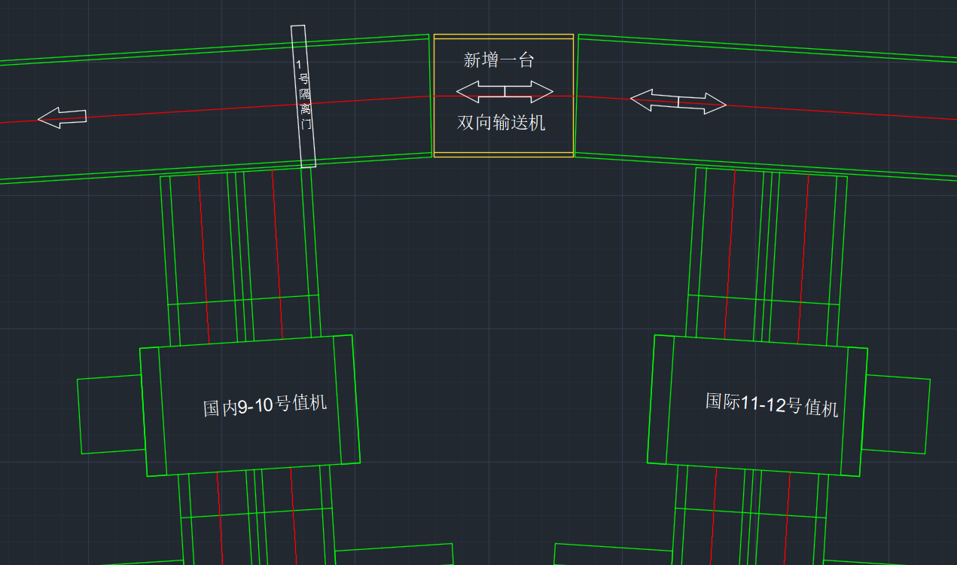
图一、新增一台双向运转的皮带机
- 将行检国际区传送带进行现场分割改造，对应 11-12、13-14 值机柜台 传送带单独组合改为双向传送，原传送带缩短1200mm，驱动单元重新移位安装，新增一套PLC控制系统西门子S-7系列CPU、DP远程控制模块，原有软件程序改造；如图二所示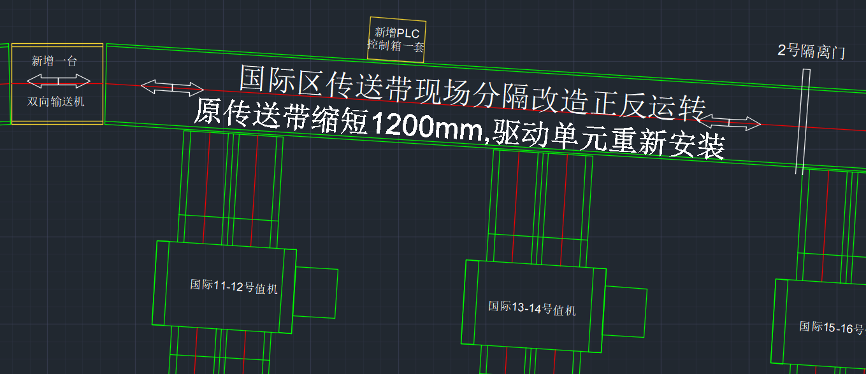
图二、国际区传送带进行现场分割改造
- 剩余对应 15-16、17-18、19-20 值机柜台传送带也单独组合改为双向传送，原传送带加长1200mm,驱动重新安装；如图三所示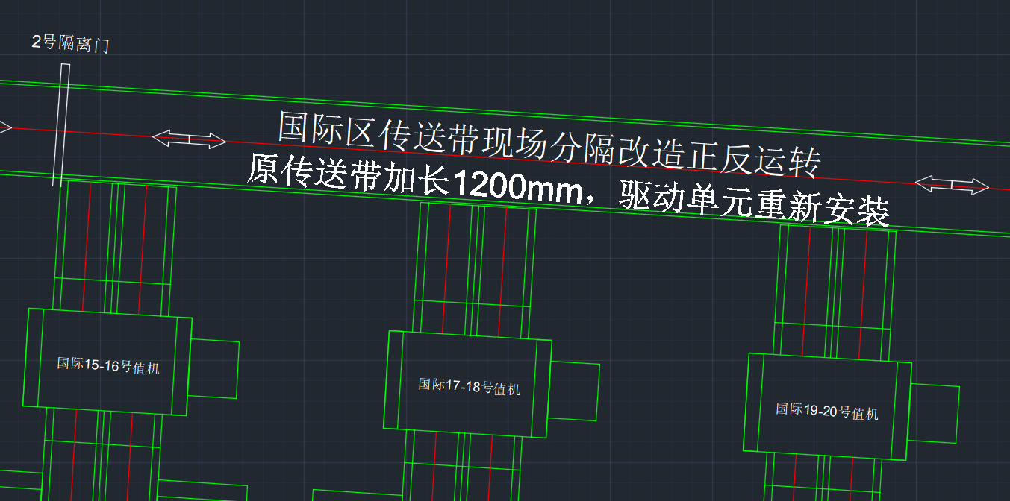
图三、国际区传送带进行现场分割改造
- 在 9-10 与 11-12、 13-14 与 15-16 值机柜台之间设立 1 号、2 号国内国际隔断闸门（2樘隔断闸门土建改造由招标方（合同甲方）负责）；如图三所示
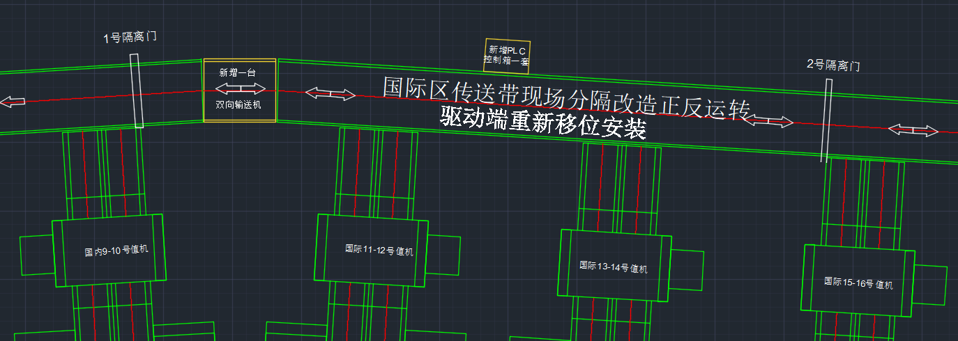
图三、值机柜台之间设立 1 号、2 号国内国际隔断闸门
- 此方案改造后国内国际区值机柜台可以灵活划分，日常使用打开1号隔离门将1-14号 值机柜台设为国内出港，15-20号柜台设为国际出港，若国内值机不够用时，同时打开2号隔离门 将15-20号柜台也设为国内出港，若后期国际航班开通，15-20号柜台不够用时，视情况可以关闭 1号隔离门，将11-20号柜台全部设为国际出港使用。
合同主要条款
扬州泰州国际机场航站楼行检区设备改造
项目合同
项目名称：扬州泰州国际机场航站楼行检区设备改造项目
甲方：扬州泰州国际机场投资建设有限责任公司 （以下简称甲方）
乙方： （以下简称乙方）
甲、乙双方根据 xx项目 招标的结果，根据《中华人民共和国民法典》及国家相关法规规定，为明确双方责任，保证项目的顺利完成，签订本合同，共同遵守。
1、合同标的
乙方根据甲方需求，提供下列：扬州泰州国际机场航站楼行检区设备改造。
2、合同总金额
2.1 本合同含税金额为人民币（大写）： 元整（¥ . ），其中不含税金额为人民币（大写）： 元整（¥ . ），税率 %，税金 元。
2.2乙方所报单价为全费用单价，清单中每个单项为固定价，不随供货周期、市场行情或外部环境变化而调整。用于结算的供货量是以甲方认可的、按技术规范要求完成的实际供货数量。乙方不得以任何理由提出调整全费用单价的要求。
2.3 合同金额包含设备材料费、制作费、包装费、运输费、装卸费、安装、调试费、人工费、检验、检测、税金、验收费、培训费用、保险费等，直至验收合格交付使用的一切费用及规定的维护保养期内的维护保养费用以及本招标文件明示或暗示的所有风险、责任和义务等全部内容。本项目由乙方负责现场安装、调试及配合、协调相关部门对接及验收，直至完成交付使用部门的接收。
2.4 在招标文件未列明，而乙方认为履行本合同必需的费用也包含在合同总金额中。
2.5 本合同金额还包含乙方提供的伴随服务/售后服务费用。
2.6 本合同签订后：甲方需追加与合同标的相同的服务，在不改变合同其他条款的前提下，可以与乙方协商签订补充合同，但所有补充合同的增加的金额不超过原合同金额的10%；甲方若由于各种客观原因，必须对采购项目所牵涉的服务进行适当的减少时，在与乙方协商一致后，可以按照招标采购时的价格水平做相应的调减，并据此签订补充合同。
3、组成本合同的有关文件
3.1乙方应按招标文件规定的时间向甲方提供服务的有关技术资料。
3.2 没有甲方事先书面同意，乙方不得将由甲方提供的有关合同或任何合同条文或资料提供给任何其他人。即使向履行本合同有关的人员提供，也应注意保密并限于履行合同的必需范围。
3.3 关于本项目招投标文件或与本次采购活动方式相适应的文件及有关附件是本合同不可分割的组成部分，这些文件包括但不限于：
（1）投标响应文件； （2）投标报价文件；
（3）项目组人员表 （4）技术参数、商务条款响应及偏离表；
（5）服务承诺； （6）中标通知书；
（7）甲乙双方补充协议； （8）乙方投标时提供的响应文件。
4、知识产权保证
乙方保证甲方在使用、接受本合同服务或其任何一部分时，不受第三方提出侵犯其专利权、版权、商标权和工业设计权等知识产权的起诉。一旦出现侵权，由乙方负全部责任。
5、产权保证
乙方保证所交付的货物和服务所涉及的物品所有权无任何抵押、查封等权利瑕疵。
6、履约保证金：无
7、转包或分包
7.1 本合同禁止转包，本合同范围的服务，应由乙方直接提供的，不得转让他人提供。
7.2 经甲方同意，乙方可以依法采取分包方式履行合同，但是分包方式履行的，乙方应就采购项目向甲方负全责。
8、工期： 日历天
8.1施工工期及基本需求：本项目改造为不影响机场航班正常出港，采用不停航施工。
8.2供货施工期从合同签订之日起开始计算，至采购货物全部到齐、安装、调试完成并全部验收合格之日为止,因供货方不能按期完成供货及安装、调试的，每拖延壹天罚款1000元。
9、价款支付
9.1 本合同项下所有款项均以人民币支付。
9.2本合同项下采购资金由甲方支付，付款前乙方向甲方开具增值税专用发票。
9.3 付款方式：货物到现场安装、调试完毕经相关验收单位验收合格后，审计结算完付至审定价的95%；余款作为质量保证金，无质量问题质保期满后一次性无息支付。
10、税费
本合同执行中相关的一切税费均由乙方负担。
- 质量保证及售后服务
11.1本采购项目的产品及服务必须符合国家现行有效的技术标准和规范，产品质量、规格等级要求达到国家规定现行有效标准的合格标准。若因乙方原因造成工程质量达不到合格标准，乙方应无条件返修至达标（若为设备原因，应无条件更换新设备），经甲方验收通过后，方可交付使用，由此造成的损失由乙方负责。
11.2质保期：≥1年。乙方必须为招标文件中所列货物提供至少为期壹年的免费质保，时间从最终验收合格之日起计算。
11.3质保期内承诺：乙方所提供的货物在验收后的保修期内，由于货物的技术和质量问题而产生故障影响设备正常运转，以及甲方无法处理的问题，乙方均应免费提供售后服务、及时解决设备中存在的各种问题、故障和设备的维修、更换问题。在保修期内，乙方必须按发包人的要求对所提供的设备做定期检查和保养，在保修期结束前，须由乙方工程师和甲方代表进行一次全面检查，任何缺陷必须由乙方负责修理，在修理之后，乙方应将缺陷原因、修理内容、完成修理及恢复正常的时间和日期等报告给甲方。
11.4过保服务承诺：终身维修；乙方应按甲方的要求及时提供维护中所需的各种修理用零配件和备件。质保期过后只收取配件成本费用保证不收取任何形式的服务费、人工费。
11.5报修响应时间：所有维修服务必须在接到报修电话后1小时内作出响应，2小时内现场提供服务，并连续进行，直至故障排除，货物完全恢复正常为止。
11.6售后服务要求
- 乙方至少两次免费上门服务(质保期结束之日起计算)，乙方对所提供的产品提供终生维修服务，质保期外只收取成本费用。
- 无论是否在质保期内，乙方均应提供快速的售后服务响应，在接到采购方故障信息后，应在1小时内响应，2小时内到现场。
（3）仍在质保期内设备故障无法及时修复的，乙方应当在5日内无偿予以更换新设备或提供代用设备直至故障排除，如乙方拒绝更换或未能在甲方规定的时间内完成更换，乙方除承担因此给甲方带来的全部损失外，还应向甲方缴纳2000元/次违约金。
12、交付和验收
12.1设备材料到达工程地点后，甲方选派技术人员对设备、材料的品牌、产地、规格、型号、数量、包装、结构等进行检验，凡不符合要求的，甲方有权拒收。由此造成的责任，由乙方自行负责。
12.2货物进场后，经甲方、乙方、监理方等共同验收，验收合格后方可使用。各项性能指标符合国家规定标准方视为合格，检测等各项费用由乙方负责。货物经检验若不合格，乙方应立即将不合格货物清运出场地并在十日内更换合格的产品，延迟一日罚款1000元，且供货周期不予顺延。如乙方不能按甲方要求供货或质量不合格，甲方有权终止合同，停止拨付资金，并追究相应的经济等方面的损失。同时甲方可采取必要的补救措施，但其风险和费用将由乙方承担。甲方根据合同规定对乙方行使的其他权力不受影响。
12.3凡因质量问题给甲方造成损失的，乙方必须承担直接和间接损失。
12.4供货时乙方需要提供产品合格证和检验报告及其他有关部门规定的验收所需的材料。
12.5乙方提交的产品、设备及主要材料符合招标文件的规定。
12.6证明文件可以是文字资料、图纸和数据。包括产品的技术性能的详细技术及特殊条件等。
12.7所指的设备、材料、货物的标准，是以相应的国家标准为准。货物必须严格按照国家标准要求制造、验收；如为非标材料则按国家现行规定（国家标准）及图纸技术要求制造、验收。
12.8乙方须保证投标文件、拟供设备产品等相关资料均未侵犯他人的知识产权等权益，否则必须承担全部责任。若乙方使用了他人的专利、专有技术，涉及的费用由乙方负责。
13、违约责任
13.1 甲方无正当理由拒绝初验收和终验收服务项目的，甲方应按未付服务项目款金额每日万分之五向乙方支付违约金。
13.2 甲方无故逾期验收和无故逾期办理款项支付手续的,甲方应按逾期付款金额每日万分之五向乙方支付违约金。
13.3乙方违约，在消除违约情形前，应按本合同项目总额每日万分之五向甲方支付违约金，甲方可以从待付款项中扣除。
13.4乙方因逾期交付服务项目或因其他违约行为，导致甲方解除合同的，乙方应向甲方支付合同总值5%的违约金，如造成甲方损失超过违约金的，超出部分由乙方继续承担赔偿责任。
13.5 乙方所交的服务项目全部或部分质量不符合合同规定及招标文件规定标准的，乙方更换服务但逾期交付的（甲方拒绝接受的除外），按乙方逾期交付处理；乙方拒绝更换的，甲方可选择解除本合同或本合同的一部分，并可追究乙方的其他违约责任。
13.6合同生效后，发现乙方投标属虚假承诺，或经权威部门监测提供的服务不能满足招标文件要求，造成合同无法继续履行的，乙方履约保证金不予退还外，还应向甲方支付不少于合同总价 10 %赔偿金。
14、不可抗力事件处理
14.1 在合同有效期内，甲乙双方因不可抗力事件导致不能履行合同，则合同履行期可延长，其延长期与不可抗力影响期相同。不可抗力，是指不能预见、不能避免且不能克服的客观情况，例如战争、严重的地震、洪水等，但一方违约或疏忽导致合同不能履行的不属于不可抗力因素。
14.2不可抗力事件发生后，应立即通知对方，并寄送有关权威机构出具的证明。除甲方书面另行要求外，乙方应尽实际可能继续履行合同义务，以及寻求采取合理的方案履行不受不可抗力影响的其他事项。若不可抗力事件延续120天以上，双方应通过友好协商，确定是否继续履行合同。
15、争议解决
15.1 因服务的品质质量问题发生争议的，可在国家认可的质量检测机构对服务内容质量进行鉴定。服务符合标准的，鉴定费由甲方承担；服务项目不符合质量标准的，鉴定费由乙方承担。
15.2 因履行本合同引起的或与本合同有关的争议，甲、乙双方应首先通过友好协商解决；如果协商不能解决争议，甲乙双方同意采取下列两种方式的第（ 1 ）种方式解决争议：
（1）向甲方所在地有管辖权的人民法院提起诉讼，适用中华人民共和国法律；
（2）向扬州仲裁委员会按其仲裁规则申请仲裁。
15.3 若甲乙双方任何一方都没有选择解除合同的，为避免扩大损失，在诉讼或仲裁期间，双方应继续履行。
16、合同其它
16.1 乙方应诚实信用，严格按照招标文件要求和投标承诺履行合同，不向甲方进行商业贿赂或者提供不正当利益。
16.2 合同经双方法定代表人或授权代表签字并加盖单位公章后生效。
16.3本合同未尽事宜，遵照《民法典》有关条文执行。
附件1：廉政合同；
附件2：安全协议书；
附件3：合同中标价清单
（以下无正文）

甲方名称：扬州泰州国际机场投资建设 乙方名称：
有限责任公司
甲方地址: 扬州市江都区丁沟镇 乙方地址：
授权代表： 授权代表：
开户银行：建行扬州宜陵支行 开户银行：
银行帐号：3200 1747 7420 5250 3122 银行帐号：
纳税人识别号：91321000555806585J 纳税人识别号：
联系电话：0514-86100130 联系电话：
签约时间： 年 月 日 签约时间： 年 月 日

廉政告知书

为加强扬州泰州国际机场党风廉政建设，强化监督制约，贵单位在与扬州泰州国际机场进行业务联系时必须遵守如下廉政纪律：
一、不得以任何形式向扬州泰州国际机场工作人员赠送或承诺赠送礼品、礼金、有价证券及其他支付凭证。
二、不得为扬州泰州国际机场工作人员报销应由个人支付的任何费用。
三、不得为或者承诺为扬州泰州国际机场工作人员购买或装修住房、婚丧嫁娶、配偶子女上学或工作安排以及出国（境）、旅游等提供方便。
四、不得为机场工作人员安排有可能影响公正执行公务的宴请、健身、娱乐等活动。
五、不得为扬州泰州国际机场工作人员及其亲友提供交通工具、通讯工具及高档办公用品等。
六、不得通过非正常途径打探、获取扬州泰州国际机场招、投标，物资采购、工程建设计划等未公开信息。
如有违反上述规定的，扬州泰州国际机场将立即终止与贵单位的业务联系，并有权禁止贵单位参与扬州泰州国际机场任何业务联系。任何单位及个人均有权举报，我们将对举报内容严格保密。

廉政合同

项目名称：
项目单位：扬州泰州国际机场投资建设有限责任公司（以下称委托人）
中标单位： （以下称服务人)

根据国家有关法律法规以及中纪委、江苏省纪委党风廉政建设有关规定，为做好合同项目的廉政建设，预防和制止违纪违法行为，保证资金安全和有效使用，经双方协商一致，订立本合同。
一、委托人工作人员不得参加服务人的宴请、健身、娱乐等高消费活动；不得索取和接受服务人赠送的礼品、礼金、贵重物品和各种有价证券、信用卡及其他支付凭证；不得索取和接受服务人任何好处费及项目回扣；不得向服务人报销应由委托人支付的任何费用；不得借用、租用服务人的交通工具、通讯工具等；不得参加服务人组织的有可能影响公正履行合同的任何祝贺庆典活动。
二、委托人工作人员的配偶、子女及亲属，不得承包或从事与项目有关的材料供应、工程分包、工程监理、工程装璜和装修、组织提供劳务等活动；不得向服务人推荐分包单位；不得要求服务人购买合同规定外的材料和设备。
三、委托人工作人员如有违反第一、二两条规定，经服务人或其他线索检举，被纪检监察组织核实认定的，按照管理权限，依据有关规定给予（索贿方单位或个人）党纪、政纪或组织处理；涉嫌犯罪的，移交司法机关追究刑事责任。
四、服务人不得以任何形式邀请委托人人员、中介方人员，吃、玩或赠送礼品、礼金、各种有价证券、信用卡及其他支付凭证或贵重物品；服务人不得以咨询费、劳务费等名义支付委托人人员、中介方人员回扣或变相回扣；不得为委托人、中介方报销应由单位或个人承担的任何费用。
五、服务人如有违反第四条规定的，由有关行政主管部门对服务人给予扣减应付合同金额的3%-5%。
六、服务人在项目实施过程中贿赂委托人人员，被相关纪检监察组织或司法机关立案查处的，委托人有权立即中止项目合同，由此给委托人所造成的损失以及发生的一切费用均由服务人承担。
七、凡是未按规定签订《廉政合同》，属工程建设项目的不得办理工程建设项目施工许可证等相关手续，不得擅自同意或者进行施工（勘察、设计、监理），属非工程建设项目的一律不得组织实施。违者将由纪检监察组织根据管理权限追究党纪政纪责任，由有关行政主管部门依照有关法律法规进行处罚。
八、委托人和服务人双方单位应严格履行本合同规定内容，发现对方在业务活动中有违反廉政建设规定的行为倾向时，应及时给予提醒和纠正。双方上级主管部门、纪检监察组织有权对本合同签订、执行情况进行定期不定期的检查。
九、本合同为项目合同的附件，与项目合同具有同等法律效力。
十、本合同自双方签字并经纪检监察组织监证后立即生效。
十一、本合同一式三份：委托人和服务人双方各一份，有关纪检监察组织一份。
（以下无正文）

委托人单位（公章）： 服务人单位：（公章）
扬州泰州国际机场投资建设有限
责任公司
委托人单位法定代表人： 服务人单位法定代表人：
（或授权委托人）： （或授权委托人）:
地址： 地址：
电话： 电话：
年 月 日 年 月 日
附件2
安全协议书
甲方：扬州泰州国际机场投资建设有限责任公司
乙方：
为了加强承发包工程和临时工的安全管理，深入贯彻“安全第一，预防为主、综合治理”安全生产方针，保证人身、设备安全，确保期间甲方发包给乙方的工程和临时工作顺利进行。根据国家有关法律规定，经甲乙双方平等协商、意见一致，自愿签订如下安全生产协议，并作为工程外包合同的必要补充条件：
第一条：甲乙双方必须认真贯彻执行国家制定的安全生产政策、法律、法规。
第二条：甲方承担的安全责任、权利；
（一） 甲方有权要求乙方必须严格遵守安全生产法律、法规、标准、安全生产规章制度和操作规程，熟练掌握事故防范措施和事故应急处理预案；
（二） 甲方管理人员有权制止乙方人员违纪作业，并按规定给予处罚；
（三） 甲方有权对安全意识差、不听安全生产指挥的乙方人员责令退场。
第四条：乙方的责任、权利；
（一） 乙方是外包工程、临时工作的安全生产的直接责任人，必须严格执行甲方的有关安全生产的规定、制度；
（二） 乙方负责为所有乙方工作人员办理医疗及工伤社会保险，并根据需要为从事高度危险工作的人员购买适当的人身意外伤害保险，在施工过程中如发生人身伤亡事故，由乙方承担全部责任；
（三） 乙方应对工作现场的行为完全负责，乙方工作人员不得违章作业，冒险作业，不能疲劳作业，并按规定做好保护工作；
（四） 乙方在工程现场人员必须有配备齐全的安全防护用品，不能满足安全工程需要时，人员不得进入工程现场。
第三条：乙方工作人员必须严格遵守和服从现场安全规定及安全管理，在施工现场必须做到：
（一） 高空悬空作业必须系好安全带；
（二） 班前不得喝酒，在禁止吸烟的区域不得吸烟；
（三） 现场内不得赤脚，不得穿拖鞋、高跟鞋，高空作业不得穿皮鞋和带钉易滑鞋；
（四） 未经甲方施工负责人批准，不得随便拆除已架设的安全防护设施及安全装置和安全标牌；
（五） 不得私自乱接乱拉电线，保护工地上临时用电电缆及配电箱的完好，不得用材料、工具等压砸电缆电线，确保用电安全；
（六） 不得在工程现场烧火；
（七） 不得从高处向下抛扔任何物资、材料，堆放时不得超过支撑限重的70%；
（八） 不得在高处临边一米范围内堆放活动材料；
（九） 不得在操作面上及高处临边竖立放置工具和线材；
（十） 使用电动工具，必须按操作规程和说明书要求正确佩戴防护用品；
（十一） 施工过程中必须严格遵守安全操作规程。
第四条：安全责任
（一） 本协议约定期间 由于乙方造成安全事故的，乙方负全部责任，并由乙方承担造成的经济损失和刑事责任；
（二） 本协议约定期间如因乙方或乙方工作人员过错给甲方造成损失，由乙方负责向甲方赔偿，甲方有权直接从乙方工程款中将相关损失赔偿款进行抵扣。
第五条：本协议自签订之日起生效，一式四份，甲乙双方各二份。
（以下无正文）

甲方：扬州泰州国际机场投资建设 乙方：
有限责任公司
代表： 代表：
年 月 日 年 月 日

本项目改造所需设备/物资清单
设备/物资需求一览表
序号 | 设备名称 | 规格 | 单位 | 数量
1 | 双向输送机 | L1300*W1150*H320 | 台 | 1
2 | PLC控制系统 | 西门子S-7系列 | 套 | 1
3 | CPU | 西门子S-7系列 | 套 | 1
4 | DP远程控制模块 | 西门子S-7系列 | 套 | 1
5 | 原系统软件程序改造 | 原系统 | 套 | 1
6 | 国际区传送带分割改造 | 原设备 | 台 | 2
7 | 原动力单元重新移位安装 |  | 台 | 2
8 | 1 号国内国际隔断闸门 | 1500*1500 | 樘 | 1
9 | 2 号国内国际隔断闸门 | 1500*1500 | 樘 | 1
10 | 隔断闸门土建改造 | 甲分包，无需报价 | 项 | 1

附件一：
投 标 函
扬州泰州国际机场投资建设有限责任公司：
经研究，我方决定参加 项目（项目编号 ）的公开招标活动并提交投标文件。为此，我方郑重声明以下诸点，并负法律责任：
1.我方完全理解和接受招标文件的一切规定和要求，按规定提交投标文件数量。
2.如果我方的投标文件被接受，我方将履行招标文件中规定的每一项要求，并按我方投标文件中的承诺，保证按期完成项目的实施。
3.我方理解，最低报价不是中标的唯一条件，你们有选择中标人的权利。
4.我方愿按《中华人民共和国民法典》履行自己的全部责任。
5.我方同意按招标文件要求交纳投标保证金，遵守贵机构对本次项目所做的有关规定。
6.我方投标文件的有效期为投标截止时间起90个工作日。
7.我方若未成为中标人，贵机构有权不做任何解释。
8.我方与本此投标有关的一切正式往来通讯请寄：
地 址：
电 话：
开户单位：
开户银行：
账 号：
投标人全权代表姓名、职务：
投标人全称（公章）：
法定代表人签字：

年 月 日
附件二：

法定代表人授权委托书

本授权委托书声明：我 （姓名） 系 （投标人名称） 法定代表人，现授权委托 （姓名、职务或职称）为我单位本次项目的全权代表，以本单位的名义参加扬州泰州国际机场投资建设有限责任公司组织的招标活动，全权代表在参加 项目（项目编号： ）过程中所签署的一切文件和处理与之有关的一切事务，我均予以承认。
全权代表无权转让委托权。特此委托。

(附贴全权代表人身份证复印件)

全权代表姓名： 性 别： 年 龄：
单 位： 部 门： 职 务：

投标人（公章）：
法定代表人签字：

年 月 日

附件三：
采购清单报价表
项目名称：扬州泰州国际机场航站楼行检区设备改造项目
序号 | 名称 | 品牌/规格型号/技术参数 | 厂家/产地 | 单位 | 数量 | 单价（元） | 小计（元）
投标总报价  （不含税） |  | 小写：
 |  | 大写：
税金 |  | 小写： （税率： ）
投标总报价  （含税） |  | 小写：
 |  | 大写：
供货安装期
质保期
其他

注：
1、投标报价单位为人民币元；
2、报价包括设备材料费、制作费、包装费、运输费、装卸费、安装、调试费、人工费、检验、检测、税金、验收费、培训费用、保险费等，直至验收合格交付使用的一切费用及规定的维护保养期内的维护保养费用以及本招标文件明示或暗示的所有风险、责任和义务等全部内容；
3、表格不够可按相同格式加以扩展或自行设计。
4、要求：质保期≥1年，供货安装期≤25天。

投标人：（公章）
法定代表人或投标人全权代表：（签字或印章）
年 月 日
附件四：
投标人基本情况表
投标人名称 |  |  |  | 主要业务
注册资金 |  |  |  | 现有职工人数
行政管理人数 |  |  |  | 技术人员人数
营业执照 |  | 1.执照编号 2.营业范围 3.发照部门
单位资质 |  | 1.执照编号 2.资质等级 3.发证部门
单位注册地址 |  |  |  | 单位联系人、联系方式 |  | （电话、传真、邮址）
单位成立时间
开户银行 |  | 开户行、开户名称、银行帐号
驻扬州市固定经营场所或售后服务机构
机构名称 | 注册地址 |  | 联系人 |  | 联络方式 |  |  | 业务范围

投标人：（公章）
法定代表人或投标人全权代表：（签字或印章）

年 月 日
附件五：
同类项目业绩一览表
序号 | 采购单位名称 | 采购内容 | 合同总价 | 签订时间 | 联系人 | 联系电话
注：1、投标人应在本表之后附相关证明材料。
2、评委会将对上述业绩进行核实，凡弄虚作假者将取消参评资格并列入不诚信记录。
投标人：（公章）
法定代表人或投标人全权代表：（签字或印章）
年 月 日

附件六：
商务条款偏离表

序号 | 招标文件 |  | 投标文件 |  | 备注
序号 | 条款号 | 条款内容 | 条款号 | 条款内容 | 备注
投标人：（公章）
法定代表人或投标人全权代表：（签字或印章）

年 月 日

附件七：
技术条款偏离表

序号 | 招标文件 |  | 投标文件 |  | 备注
序号 | 条款号 | 条款内容 | 条款号 | 条款内容 | 备注

投标人：（公章）
法定代表人或投标人全权代表：（签字或印章）

年 月 日
投标文件包装袋密封件正面格式

收件人： 正本（副本）

项目名称：
项目编号：

投标人名称：
投标人地址：
邮政编码：
年 月 日

加盖投标人公章（或投标人法定代表人或其授权代表签字）

投标文件封口格式
请勿在 年 月 日 : 时之前启封

加盖投标人公章（或投标人法定代表人或其授权代表签字）

